Przedsiębiorstwo Wodociągowo-Kanalizacyjne „PŁONIA” Sp. z o.o.
ul. Fabryczna 5
74-320 Barlinek
woj. zachodniopomorskie
kraj: Polska
Telefon: 95-746-2100
Telefaks: 95-746-2100
Adres internetowy: www.pwkplonia.pl
e-mail: biuro@pwkplonia.pl
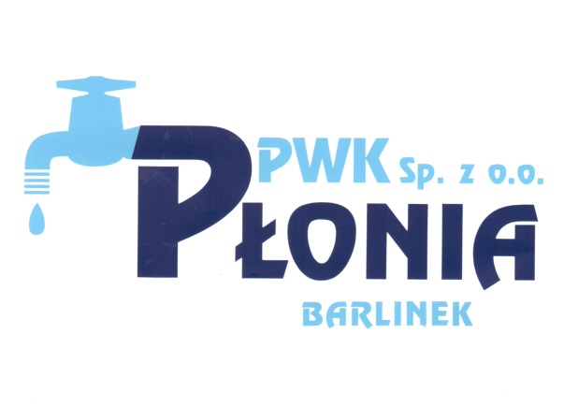

Wykonawca: .........................................................................................................................

..........................................................................................................................

OŚWIADCZAM(Y), ŻE:

dysponuję(emy) lub będę(ziemy) dysponować osobami zdolnymi do wykonania zamówienia pn.:

„Budowa sieci kanalizacji sanitarnej w m. Krzynka, gm. Barlinek”

l.p. | Imię i nazwisko | Zakres wykonywanych czynności | Liczba lat dośw. zaw. | Szczegółowe doświadczenie zawodowe  [Przedmiot robót z podaniem parametrów wymaganych wg rozdz. VIII. pkt. 2. c).2 SIWZ] | Posiadane uprawnienia budowlane (nr uprawnień, podstawa prawna oraz data ich wydania) | Podstawa  do  dysponowania*
 |  | Kierownik Budowy
 |  | Kierownik Robót Sanitarnych
 |  | Kierownik Robót Elektrycznych

*Uwaga:
Wykonawca powinien wskazać, na jakiej podstawie dysponuje lub będzie dysponował osobą wskazaną do realizacji zamówienia (np. pracownik wykonawcy, zleceniobiorca na podstawie umowy cywilno-prawnej albo potencjał podmiotu trzeciego zgodnie z art. 25a ust. 3 ustawy PZP itp.)

Oświadczamy, że osoby wymienione w powyższej tabeli posiadają wymagane uprawnienia.

PODPIS(Y):

